Setor Imobiliário da Vila Maria sofre com a ausência de investimentos
Com cerca de 500 corretores, bairro passa por crise nas vendas de imóveis desde 2009
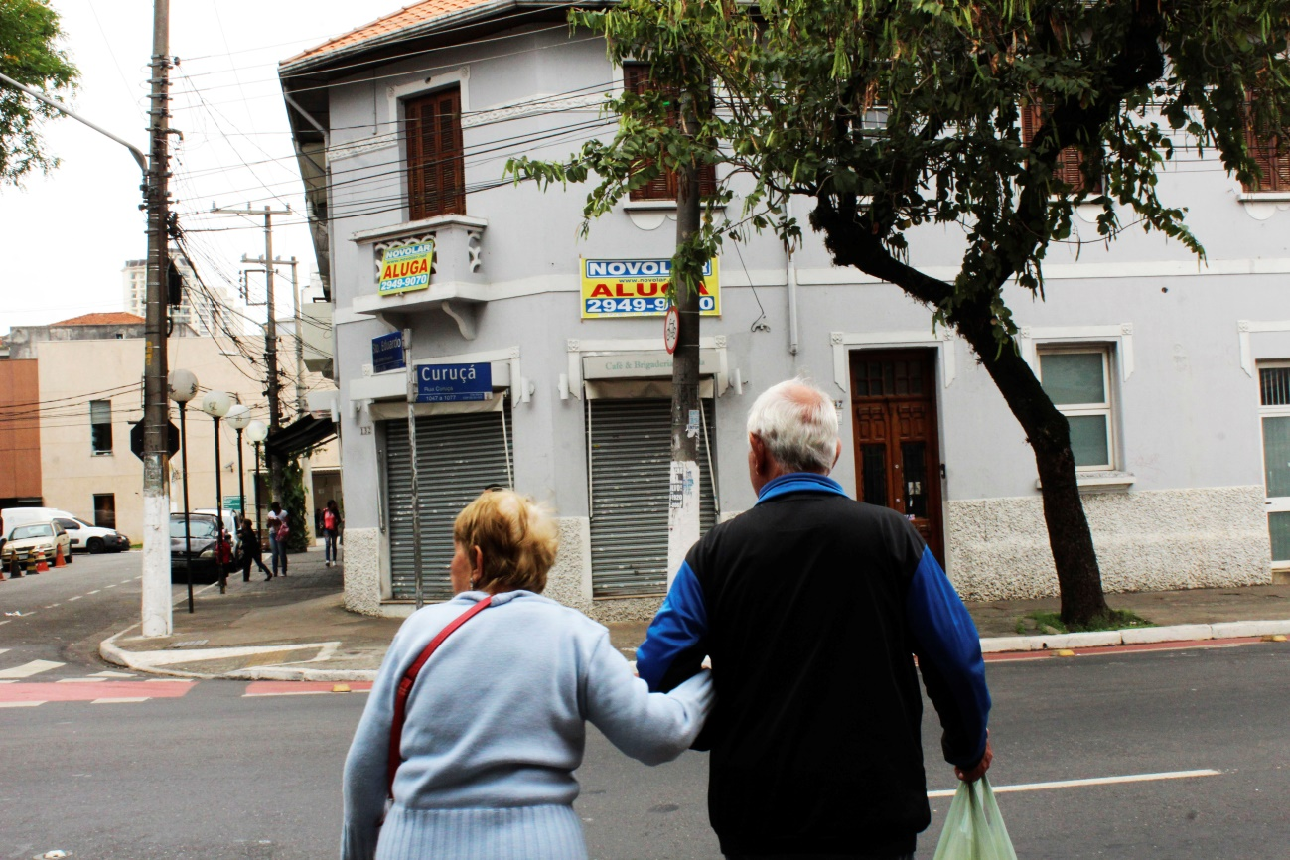
A falta de investimentos em novos projetos imobiliários na Vila Maria desde 2017 tem deixado os corretores da região em alerta. Apesar do crescimento dos números de vendas de imóveis em São Paulo, a Vila Maria permanece estagnada nos gráficos, deixando possíveis investidores preocupados.
Segundo dados do Secovi-SP (Sindicato da Habitação do Estado de São Paulo), desde setembro de 2017 até agosto de 2018 foram lançadas apenas 79 unidades de imóveis residenciais no bairro. A queda, se comparado ao mesmo período de 2016, pode estar motivada pela crise econômica que o país tem enfrentado. “Nesses momentos o consumidor tende a se tornar mais inseguro”, explica corretor imobiliário Roberto Motta. Outro motivo para as baixas vendas seriam os preços altos demais para os padrões do bairro.
De acordo com Motta, algumas construtoras chegaram a investir no bairro, mas não tiveram o retorno esperado. “Hoje cerca de 20% de todos os prédios novos da Vila Maria estão vagos. Isso é considerado um fracasso”, afirma o corretor.
Roberto Motta tem 72 anos e nasceu na Vila Maria. Ele conta que transformou seu escritório de contabilidade numa imobiliária e virou corretor assim que surgiu a chance, pois a demanda era grande por ali. Segundo ele, os portugueses que ocuparam o bairro em seu início eram grandes investidores, proprietários dos cortiços que ajudaram a dar popularidade à Vila Maria. “O bairro só começou a crescer de fato com a morte desses portugueses. Os filhos não queriam mais as casas e colocavam tudo a venda”, conta.

“A caminho do progresso” Roberto mantém um acervo de fotos antigas da fazenda Bela Vista.

O crescimento do bairro ficou mais evidente após a retificação do Rio Tietê, que acabou com as grandes enchentes que assolavam a sua parte baixa. “A zona norte era conhecida como o ‘Além Tietê’, pois era muito difícil transpor o Rio. Os bairros ali eram considerados como dormitórios, pois o trabalho ficava do outro lado do Tietê”, explica a arquiteta Andrea Canaverde, autora de uma tese de mestrado sobre a valorização da zona norte após os anos 80.
A tese “Além Tietê” explora o crescimento causado por megaempreendimentos imobiliários como o Complexo Center Norte, e chega à conclusão de que, apesar do que é frequentemente afirmado, o shopping não foi o maior acelerador do crescimento do bairro. O corretor Roberto Motta concorda com a tese: “Para falar a verdade, o shopping tirou os consumidores que eram dessa região e os levou para lá. Não nos ajudou em nada. Só contribuiu como um lugar de entretenimento”.
Para alguns moradores do bairro a chegada dos empreendimentos comerciais e residenciais foi bem-vinda. Maria José de Oliveira, 65 anos, e Regina Aquino Godoi, 80 anos, afirmam que, antes das novas casas e prédios, o lugar era repleto de bares que atraiam brigas e ameaçavam a segurança. Além disso, as ruas não eram pavimentadas como hoje.
Mesmo com as mudanças ocorridas, o mercado imobiliário permanece com o número de vendas estável. O fato de o bairro não possuir metrô e diferentes opções de entretenimento (se comparado a outros da cidade) – algo essencial para estimular as vendas de imóveis – é um dos motivos para a estagnação. “Aqui na Vila Maria o que mais vende é galpão, não é uma época boa para apartamentos”, finaliza.

